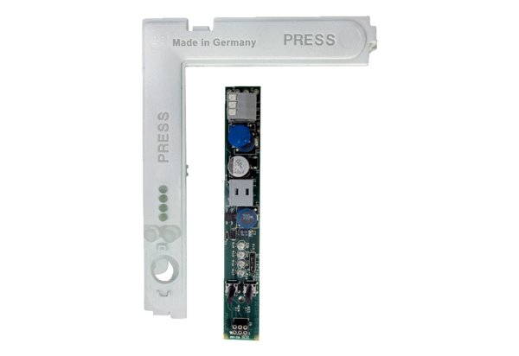Deska DPS s krytem elektroniky PL ABDE ECA 100 ipro F/H/BSortiment: A
Typové číslo: E101.1405.0004Výrobce: MAICO

